ΟΙΚΟΔΟΜΙΚΟ ΣΧΕΔΙΟ
Γ΄ ΤΑΞΗ ΕΝ.Ε.Ε.ΓΥ.-Λ.
1^{ο} ΘΕΜΑ
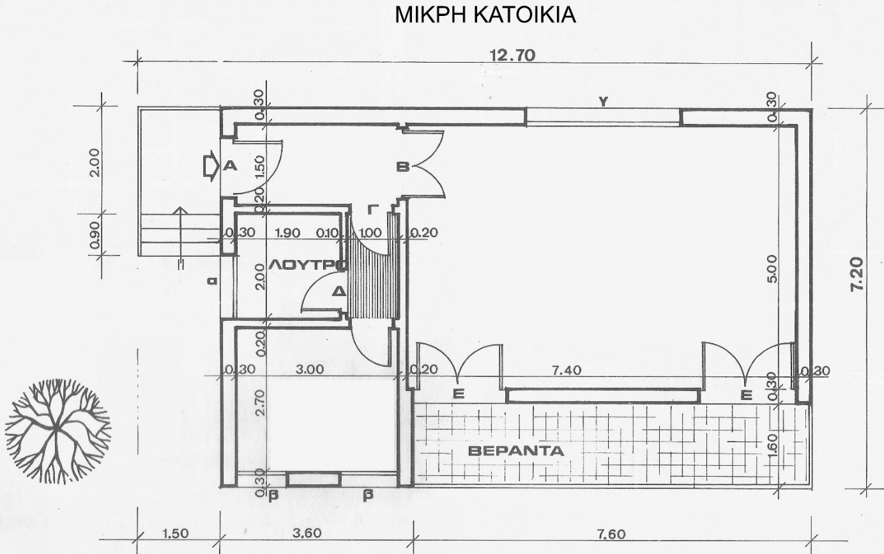
Μελέτησε την παρακάτω κάτοψη μιας μικρής κατοικίας. Οι διαστάσεις είναι σε μέτρα. Τα οικοδομικά ανοίγματα για τις πόρτες συμβολίζονται με κεφαλαία γράμματα: Α=1,00 / Β=1,40 / Γ=0,90 / Δ=0,80 / Ε=1,40. Τα οικοδομικά ανοίγματα για τα παράθυρα συμβολίζονται με μικρά γράμματα: α=1,20 / β=1,00 / γ=3,00. Κοντά στην είσοδο, στον περιβάλλοντα χώρο, υπάρχει η εικόνα στοιχείου φύτευσης.
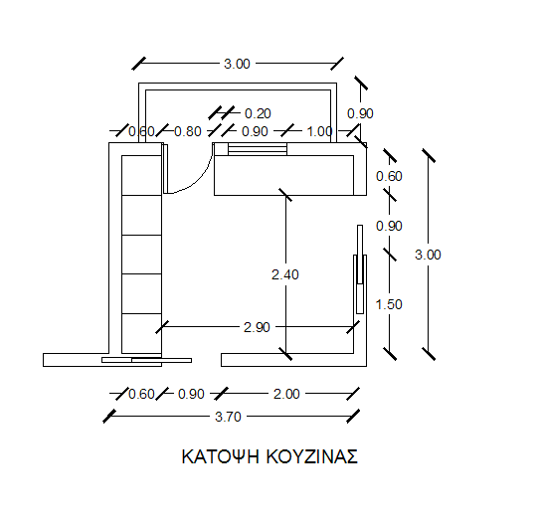

2. Να σχεδιάσεις την κάτοψη σε κλίμακα 1:50, με μολύβι και με τα κατάλληλα πάχη γραμμών, σύμφωνα με τις διαστάσεις που είναι ήδη γραμμένες και τους κανόνες ορθής σχεδίασης. Να μην σχεδιάσεις τις διαστάσεις που είναι ήδη γραμμένες, τις διαγραμμίσεις του διαδρόμου που οδηγεί στο λουτρό και τα πλακίδια της βεράντας.
Μονάδες 25

4. Να σχεδιάσεις, με μολύβι και με τα κατάλληλα πάχη γραμμών, τα εξής:
- τον τίτλο του θέματος «ΜΙΚΡΗ ΚΑΤΟΙΚΙΑ»
- το σύμβολο του Βορρά στο φύλλο σχεδίασης σε όποια θέση επιλέξεις αν γνωρίζεις πως η βεράντα είναι Νότια
- την κλίμακα του σχεδίου «ΚΛΙΜΑΚΑ 1:50» στην κατάλληλη θέση
- το είδος του σχεδίου «ΚΑΤΟΨΗ»
- τα ονόματα των χώρων, όπως εσύ νομίζεις.
Μονάδες 25

